**ИНФОРМАЦИОННАЯ ГАЗЕТА ДЛЯ РОДИТЕЛЕЙ**

 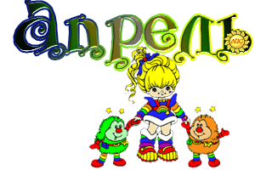



**Читайте в номере:**

**«Воспитываем вместе» - Расскажите ребенку о Дне космонавтики**

**«Прикосновение к душе» - Агрессивный ребенок**

**«Растем вместе» - Как развивать у детей творческие способности**

**Информационный лист «Одежда детей в весенний период»**

**Информационный лист «Правила выбора детских игрушек»**

**«ВОСПИТЫВАЕМ ВМЕСТЕ» **

12 апреля мы отмечаем день космонавтики – один из самых любимых праздников в нашей стране. Это неудивительно, ведь в детстве многие мечтали стать космонавтами и побывать в космос.

Впервые праздник отметили в 1962 году, ровно через год после первого космического полета, совершенного Юрием Гагариным, а в 1968 году он получил мировое признание и обрел приставку «всемирный». 7 апреля 2011 года на специальном пленарном заседании генеральной ассамблеи ООН, по инициативе более чем 60 стран, была принята резолюция, официально провозгласившая 12 апреля международным днѐм полѐта человека в космос.

**ЧТО МОЖНО РАССКАЗАТЬ РЕБЕНКУ О КОСМОСЕ И КОСМОНАВТИКЕ?**

С давних времен люди мечтали научиться летать, как птицы. Мифический герой Икар сделал крылья из перьев и прикрепил их воском к спине. Ему удалось подняться высоко в небо, но он слишком близко подлетел к солнцу, лучи солнца растопили воск, и Икар упал в море. С тех пор то море стало называться Икарийское.

Люди и дальше пытались покорить небесное пространство. Сначала они поднимались в небо на воздушных шарах, но ими невозможно было управлять. Куда дул ветер – туда и летел шар. Потом придумали дирижабль – управляемый воздушный шар. Он был очень большой и неповоротливый. Позже по явились аэропланы, потом самолеты и вертолеты.

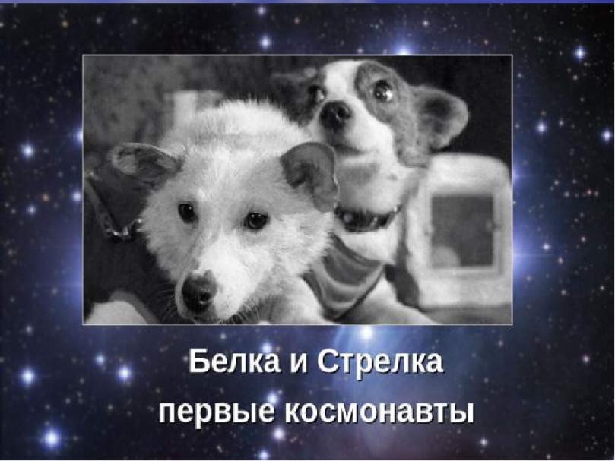Однако люди не останавливались на достигнутом. Простой учитель Константин Эдуардович Циолковский придумал "ракетный поезд", прообраз современных ракет, на котором можно было бы долететь до звѐзд и побывать на других планетах, но, к сожалению, у Циолковского не было возможности изготовить этот аппарат. Только через много-много лет ученый-конструктор Сергей Павлович Королев сконструировал первую космическую ракету.

Но до того как отправить человека в космическое пространство, нужно было убедиться, что это возможно. Сначала в космосе побывали мыши, кролики, собаки. Животных специально дрессировали, приучали не бояться тряски и шума, терпеть холод и жару. Первыми животными, совершившими орбитальный космический полѐт и вернувшимися на землю невредимыми, стали советские собаки-космонавты Белка и Стрелка.

После многих удачных полетов собак, решено было отправить в космос человека. Им стал Юрий Алексеевич Гагарин. 12 апреля 1961 года Юрий Гагарин на космическом корабле "Восток" облетел всю землю и вернулся обратно живым и невредимым. Полет, продлившийся 1 час 48 минут, навеки вошел во всемирную историю.

**«ПРИКОСНОВЕНИЕ К ДУШЕ»**

агрессивный ребѐнок, драчун и забияка - большое родительское огорчение, угроза благополучию детского коллектива, "гроза" дворов, но и несчастное существо, которое никто не понимает, не хочет приласкать и пожалеть. Детская агрессивность - признак внутреннего эмоционального неблагополучия, комплекс негативных переживаний, один из неадекватных способов психологической защиты.

***Причины, по которым ребенок ведет себя агрессивно, обычно зарождаются в семье****:*

• **Вседозволенность**. В семье малышу разрешали

делать все, что вздумается. Правила поведения в детском саду, когда он должен делать то, что велят взрослые, вызывает у ребенка протест, он нервничает, бьет детей, может ударить и воспитателя.

• **Педагогическая запущенность**. Так называются промахи в воспитании детей,

допущенные родителями. Малыши часто пробуют ударить маму или отца по щеке, укусить, сначала просто так, пробуя силы, затем для того, чтобы добиться своего – новой игрушки, сладостей и т.д. Родители, считающие это детской шалостью, ошибаются. Маленький ребенок усваивает линию поведения, если она не встречает сопротивления со стороны взрослых, и приносит ее в детский коллектив.

• **Агрессивность родителей**. Дома мама и папа решают проблемы при помощи скандалов, рукоприкладства, используют в воспитании ребенка телесные наказания. Поведение детей очень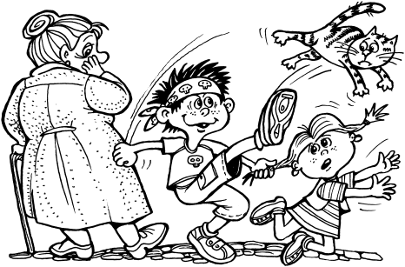 точно отражает характеры и привычки родителей. Если дома у родителей по любому поводу ссоры и драки, в группе малыш будет осваиваться привычным ему способом – кулаками и зубами.

***Кроме семейных стереотипов поведения, агрессивность ребенка может объясняться особенностями его психологии:***

• **Повышенная эмоциональность**. Эти дети легко возбуждаются при малейшем изменении привычных условий жизни, будь то новый магазин игрушек, поездка в другой город или перевод в другой детский сад. Реакция, сопровождающая полученные впечатления, порой непредсказуема. Ребенок может бесконечно смеяться и внезапно заплакать, или наоборот. Может бегать и прыгать,

чтобы как-то выплеснуть распирающие эмоции, а может кинуться драться на рядом стоящего ребенка или укусить его.

• **Задатки лидера**. Малыш хочет, чтобы сверстники его слушались и играли с ним так, как придумал он. Но место лидера в детском коллективе нужно завоевать, а как – ребенок еще не знает. И начинает завоевывать доступным ему способом – с помощью силы.

• **Агрессивные мультфильмы или игры**. Ребенок любит смотреть или играть в игры, где герои все время друг друга обижают, бьют, дерутся. Конечно, он копирует поведение

любимого мышонка или черепашки, не задумываясь о том, что чувствуют те, кого бьет он. Ведь в мультфильме или игре никто не плачет. 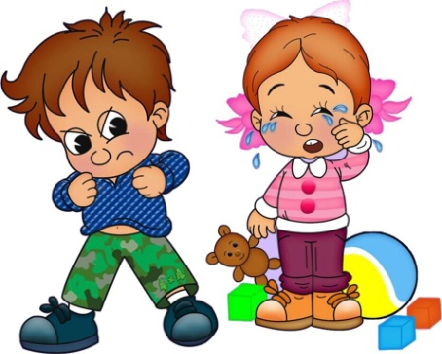

**«РАСТЕМ ВМЕСТЕ»**

Многие люди полагают, что творчество является врожденным талантом, которым могут обладать лишь некоторые дети, в то время как другие его лишены. Но на самом деле творчество – это больше навык, чем врожденный талант, и родители могут помочь своим малышам успешно его развивать. Прежде всего, вы должны понять, что развитие творческого интеллекта — серьезная работа, которая требует времени и терпения от родителей. 

➢ **Стимулируйте спонтанное творчество.**

Ребенок не доел кашу и начал ложкой выводить там фигуры? Или нарисовал помадой на зеркале ваш портрет? Объясните, что лучше делать это в альбоме, но не ругайте. Давайте детям разные материалы для рисования — карандаши, краски, пластилин, песок, уголь, мел. Не ограничивайте его пространством прямоугольного листа — вырежьте круг или треугольник, разверните ненужный рулон обоев или сделайте в детской грифельную стену.

➢ **Дайте детям больше свободы**

Пусть ребенок сам решает, каким цветом он раскрасит яблоко или в какой футболке пойдет гулять. Не говорите, что виноград не может быть квадратным, так вы только разрушаете его креативность. Он художник, он так видит.

➢ **Поощряйте игры, развивающие воображение **

Учите ребенка придумывать ассоциации и новые необычные способы применения знакомых предметов. Нужно показать многогранность всего, что его окружает

➢ **Учите ребенка наблюдать за окружающим миром**

Чтобы сформировался визуальный вкус, показывайте детям красивые фильмы и мультфильмы, читайте книги с качественными иллюстрациями, ходите в музеи и чаще бывайте на природе.

➢ **Перенимайте опыт профессионалов**

Показывайте детям вдохновляющие примеры и то, как творческие профессии выглядят изнутри. Попроситесь на репетицию или за кулисы в театр, сходите в мастерскую настоящего художника или модельера, посещайте танцевальные мастер-классы и профессиональные фотосъемки.

➢ **Пусть дети почувствуют себя взрослыми**

Устраивайте, например, раз в месяц домашние спектакли. Еще отличный вариант — сделать для ребенка мастерскую, где бы он мог заниматься.

➢ **Все занятия должны приносить удовольствие**

➢ **Используйте современные технологии**

Не бойтесь давать детям в руки гаджеты. На них можно не только играть и смотреть мультфильмы, но и в специальных приложениях учиться рисовать, петь, осваивать музыкальные инструменты, развивать воображение и логику. Это тоже обучение, просто в новой форме, возможно, более понятно. 

**ОДЕЖДА ДЕТЕЙ В ВЕСЕННИЙ ПЕРИОД**

Весна всегда радует нас первым теплым солнышком, но еще дают о себе знать зимние заморозки, поэтому каждый родитель должен знать, как одеть ребенка весной так, чтобы он не простудился и получил максимум пользы от прогулки.

**Одевайте ребенка по сезону.** Не стоит сильно кутать ребенка, собираясь на весеннюю прогулку, ведь уже все-таки не зима. Ребенок, одетый в два свитера, быстро вспотеет и простудится. Гораздо важнее, чтобы одежда была непромокаемой и непродуваемой. То есть, была достаточно теплой, но не жаркой и могла защитить ребенка от дождя и ветра. Для детей от 4-6 лет для весенней прогулки идеально подойдет непродуваемый и непромокаемый комбинезон. Он не сползает, его легко снимать и надевать. В нем ребенку будет удобно и тепло, в такой одежде не страшен даже холодный весенний дождь. Если вы не хотите надевать на ребенка комбинезон, тогда лучше остановить свой выбор на послойном одеянии. Наденьте на ребенка маечку и трусики, теплый джемпер, колготки, непромокаемые штанишки, кофточку. Завершить «образ» нужно верхней одеждой и обувью.

**Шапка.** Важной частью одежды ребенка для весенней прогулки является шапка. Отличным вариантом может стать шапка-труба (шапка-шлем), которая одновременно выполняет функцию шапки и шарфа. Головной убор для прогулки весной должен быть теплым и непромокаемый.

**Шарф.** Также не стоит забывать о шарфе, особенно, если ребенок наденет обычную шапку, а не шапку-трубу. Шарф прикрывает не только горло, но и важные для иммунной системы лимфоузлы от переохлаждения. Шарф может быть любым, главное – правильно его завязать, он не должен мешать ребенку играть и бегать на прогулке. Лучше всего, научить ребенка надевать шарф под верхнюю одежду.

**Варежки.** Еще один важный атрибут весеннего гардероба – варежки. Они должны быть теплыми, но тонкими. А главное – непромокаемыми. Иначе вместо согреания рук, они будут выполнять обратную функцию.

**Обувь.** Обувь – один из самых важных компонентов одежды для здоровья ребенка. Обувь для весенней прогулки должна быть легкой, мягкой, она не должна промокать. Для ранней весны лучше всего отдать предпочтение сапогам на теплой синтепоновой подкладке («сапог-вкладыш»).

**Безопасность.** Старайтесь одевать ребенка в одежду ярких цветов. Это позволяет увидеть его на расстоянии при возникновении опасной ситуации.

**ОДЕЖДА ДЛЯ ПРОГУЛОК В ДЕТСКОМ САДУ**

Одежда для прогулок должна быть подобрана таким образом, чтобы ребенок мог одеться с минимальной помощью воспитателя или самостоятельно. Маленьким детям лучше одевать не перчатки, а варежки. Ткань, из которой сшиты варежки, должна быть непромокаемой. К варежкам нужно пришить тесемку или резинку. Не пришивайте резинку к куртке! Не продевайте ее в петельку для вешалки, чтобы можно было вытащить варежки и посушить их на батарее отопления. Детям одинаково вредно как перегреваться, так и переохлаждаться. Количество слоев одежды зависит от температуры воздуха. Дополнительно нужно учитывать силу ветра. При одинаковой отрицательной температуре воздуха человек мерзнет тем сильнее, чем больше скорость ветра. Большое значение имеют **индивидуальные особенности ребенка**. Малоподвижный, постоянно зябнущий ребенок должен быть одет теплее, чем активный. Слишком укутанных малышей можно встретить гораздо чаще, чем недостаточно тепло одетых. Многие мамы, собираясь на прогулку, стараются одеть ребенка теплее, чем одеваются сами. Но если это прогулка, во время которой ребенок постоянно двигается, а мама за ним наблюдает, то это неправильно. Вспотевший ребенок имеет гораздо больше шансов заболеть, чем одетый по погоде. К тому же пот может вызвать у ребенка раздражение и сыпь. Детей нужно одевать не теплее, чем одеваются взрослые, а возможно, даже легче. (Речь не идет о детях, «гуляющих» в колясках, им нужна дополнительная защита.)

**ОДЕВАЯ РЕБЕНКА, ПОМНИТЕ, ЧТО ДЕТИ МЕРЗНУТ МЕНЬШЕ, ЧЕМ ВЗРОСЛЫЕ И БОЛЬШЕ ДВИГАЮТСЯ.**





